Champions league model:
Planning:
- Maak een team-dataset met per team: teamnaam, gem goals gescoord, gem goals tegen.
- Maak functie die lambda berekent (evt onderscheid in thuis/uit)
- Breid code uit dat scorekansen opgeslagen worden
- Test het
- Daarna toernooi simulatie
https://footiqo.com/database/leagues/europe-champions-league/

13-07:
- Chatgpt gebruikt voor importeren data naar python, en opschonen data.
- Nadeel: Nog geen manier gevonden om teamsterkte van tegenstander uit te drukken, parkeer ik even
- Nadeel: Thuisvoordeel toevoegen in parameter
- Data is opgeschoond, nieuw model bouwen.
- Data opschonen ging via informatie opvragen via code over allerlei rijen en kolommen. Bijv missing data etc.

15-07:
- Chatgpt gebruikt voor uploaden github.
- Belangrijke volgorde voor changes op github:
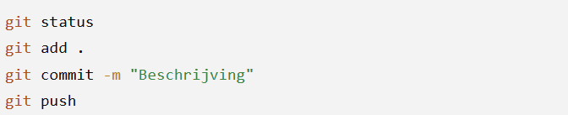
- Status
- Add
- Commit met tekst waarom.
- Push (uploaden)

